LAPORAN RESMI

PRAKTIKUM DESAIN WEB

**MODUL I**

**HTML DASAR**



**NIM : 21104410055**

**NAMA : KHARISMA DINDA AMARETA**

**JURUSAN : TEKNIK INFORMATIKA**

**KELAS : TI-3B 2022**

**TGL. PRAKTEK : 12 DESEMBER 2022**

**JURUSAN TEKNIK INFORMATIKA**

**FAKULTAS TEKNOLOGI INFORMASI**

**UNIVERSITAS ISLAM BALITAR**

**2022**

LEMBAR PERSETUJUAN

**MODUL I**

**HTML DASAR**

**NIM : 21104410055**

**NAMA : KHARISMA DINDA AMARETA**

**JURUSAN : TEKNIK INFORMATIKA-B**

**KELAS : TI-3B 2022**

**TGL. PRAKTEK : 12 DESEMBER 2022**

**Disetujui,**

**Blitar, Desember 2022**

**Dosen**

**Mohammad Faried Rahmat, S.ST., M.Tr.T**

**NIDN.**

**BAB I**

**PENDAHULUAN**

1. **Pengertian HTML**

HTML (Hypertext Markup Language) adalah bahasa markup yang digunakan untuk membuat halaman website. Isinya terdiri dari berbagai kode yang dapat menyusun struktur suatu website. HTML terdiri dari kombinasi teks dan simbol yang disimpan dalam sebuah file. Dalam membuat file HTML, terdapat standar atau format khusus yang harus diikuti. Format tersebut telah tertuang dalam standar kode internasional atau **ASCII (American Standard Code for Information Interchange).**Untuk bisa diakses secara umum, pengguna perlu membukanya lewat aplikasi browser, seperti Internet Explorer, Chrome, atau Mozilla Firefox.

Secara umum fungsi HTML yaitu untuk mengelola serangkaian data dan informasi sehingga suatu dokumen bisa diakses dan ditampilkan di [internet](https://www.temukanpengertian.com/2013/01/pengertian-internet.html) melalui browser.

Secara spesifik fungsi hmtl adalah sebagai berikut:

* Untuk membuat halaman web yang bisa dibaca dan dipahami pengguna dengan mudah.
* Untuk menampilkan berbagai informasi pada sebuah browser.
* Untuk menandai teks pada sebuah halaman, pada sebuah halaman dokumen HTML ditulis dengan tag atau simbol tertentu di mana tag atau simbol tersebut menandai teks menjadi tebal dengan tag <b></b>, miring dengan tag <i></i> ,bergaris bawah dengan tahg <u></u> dan lain-lain.
* Sebagai dasar sebuah website, tentunya sebuah website yang dibuat mempunyai berbagai macam fitur yang dibuat menggunakan bahasa [PHP](https://www.temukanpengertian.com/2014/12/pengertian-php.html), Java Script, dan CSS. Semua bahasa tersebut bisa diaplikasikan apabila web mempunyai bahasa HTML sebagai dasanya.
* Untuk menampilkan gambar, HTML video dan lain-lain pada halaman website.
* Untuk membuat link menuju halaman web lain dengan kode-kode tertentu (hypertext).
* Untuk menandai elemen dan membuat online form atau formulir digital, selain itu hmtl juga digunakan untuk menandai bagian-bagian dalam website diantaranya yaitu header, main, navigation, footer dan lain-lain.

**1.2 Struktur HTML**

Struktur HTML adalah sebagai berikut :

1. **Tag**

**Tag** adalah tanda awalan dan akhiran dalam perintah HTML yang akan dibaca oleh web browser. Tag dibuat dengan menggunakan kurung siku <…>, di mana di dalamnya berisi nama tag.  Setiap tag memiliki fungsi perintah yang berbeda-beda. Mulai dari membuat judul, paragraf, heading, cetak tebal, miring, italic, dan lainnya.

Misalnya: **<bold>.**Tag tersebut akan meminta browser untuk menampilkan teks dengan format tebal.

Selain itu, tag ditulis secara berpasangan, yaitu **tag pembuka** dan**tag penutup.**  Pada tag penutup ditambahkan garis miring (/) di depan nama tag.

Ada beberapa tag dasar berikut ini:

|  |  |
| --- | --- |
| **Tag** | **Fungsi Tag** |
| <html> | Untuk memulai membuat halaman HTML yang mencakup semua konten dan elemen. |
| <head> | Untuk membuat halaman HTML yang mencakup tampilan deskripsi di hasil pencarian Google, style konten (CSS), dan lainnya. |
| <title> | Untuk membuat judul website |
| <body> | Untuk membuat bagian isi website |
| <h1> <h2> sampai <h6> | Untuk membuat bagian heading pada artikel |
| <p> | Untuk membuat paragraf |
| **<!– –>** | **Untuk membuat komentar** |

1. **Elemen**

**Elemen** merupakan komponen HTML yang berupa keseluruhan kode dari tag pembuka hingga tag penutup. Elemen terdiri dari teks dan simbol yang berupa tag pembuka, isi tag atau konten, dan tag penutup.

**Contohnya:**<bold>Belajar HTML</bold>.

Pada sebuah elemen juga bisa berisi elemen lainnya. Jadi elemen tersebut tak hanya berisi satu tag saja, tetapi banyak tag. Elemen itu disebut **nested elements.** Sebagai contoh, simak kode berikut:

<html>

<body>

<h2>Judul Heading</h2>

<p>Paragraf pertama artikel.</p>

</body>

</html>

Jika diperhatikan elemen HTML tersebut, dari tag pembuka <html> lalu tag <body> yang berisi elemen tag heading dan elemen tag paragraf.

1. **Atribut**

**Atribut** adalah informasi atau perintah tambahan yang berada dalam elemen. Atribut ini berfungsi sebagai penjelas perintah tag pada elemen.

Misalnya, <img src=”gambar.jpg” alt “Bunga Matahari.”>.

|  |  |
| --- | --- |
| **Atribut** | **Dapat digunakan pada Tag** |
| src | <img>, <embed>, <audio>, <iframe> |
| href | <a>, <link> |
| action | <form> |
| autoplay | <audio>, <video> |

Tag <img> memiliki atribut khusus yaitu (scr) dan (alt) yang artinya browser harus menampilkan gambar.jpg dengan alt text “Bunga Matahari”.

Dari contoh di atas, dapat diketahui juga kalau jumlah atribut dalam sebuah tag bisa lebih dari satu. Meski demikian, tidak semua atribut bisa digunakan dalam sebuah tag. Berikut ini jenis **atribut khusus** beberapa tag:

Selain atribut khusus, ada beberapa atribut yang digunakan untuk menentukan aksi pada dilakukan jika terjadi sesuatu pada elemen. Misalnya , **(onload)**saat loading selesai, **(onoffline)** saat tiba-tiba offline, **(onresize)** ukuran jendela. Atribut tersebut disebut dengan **atribut event.**

Atribut tersebut nantinya akan diimplementasikan dengan Javascript. Sehingga halaman website dapat melakukan aksi tertentu.

**1.3 Format Teks dan Karakter Khusus pada HTML**

Format text adalah Pemberian format yang mengkhusus pada text. Elemen format dirancang untuk menampilkan jenis teks khusus. Fungsi dari pemformatan text ini adalah untuk memberikan kesan dan tampilan yang berbeda kepada User.

Berikut perintah-perintah yang digunakan:

1. <FONT FACE=”nama font” SIZE=”ukuran font” COLOR=”warna font”> ..*teks.. <*/font>

2. Tag-tag pemformatan :

|  |  |
| --- | --- |
| **Tag awal** | **Kegunaan** |
| <b> | Mendefinisikan teks yang ditebalkan. |
| <big> | Mendefinisikan teks yang besar ukurannya. |
| <em> | Mendefinisikan teks yang ditekankan |
| <I> | Mendefinisikan teks yang dimiringkan – Italic |
| <small> | Mendefinisikan teks yang kecil ukurannya |
| <strong> | Mendefinisikan teks yang ditebalkan. |
| <sub> | Mendefinisikan teks yang dijadikan subscript. |
| <sup> | Mendefinisikan teks yang dijadikan superscript. |
| <u> | Mendefinisikan teks yang digaris bawahi – Underline |
| <s> | Mendefinisikan teks yang di coret – strikethrough |

3. Karakter-karakter khusus

|  |  |
| --- | --- |
| **Entitas** | **Keterangan** |
| &copy; | Copyright |
| &reg; | Registered |
| &#153; | Trade mark |
| &amp; | Ampersand |
| &laquo; | Anggle quotation mark (left) |
| &raquo; | Anggle quotation mark (right) |
| &pound; | Poundsterling |
| &euro; | Euro |
| &yen; | Yen |

**BAB II**

**TUGAS PRAKTIKUM**

**2.1 Source Code dan Output Tugas Praktikum**

* **Tugas Praktek 1.html**

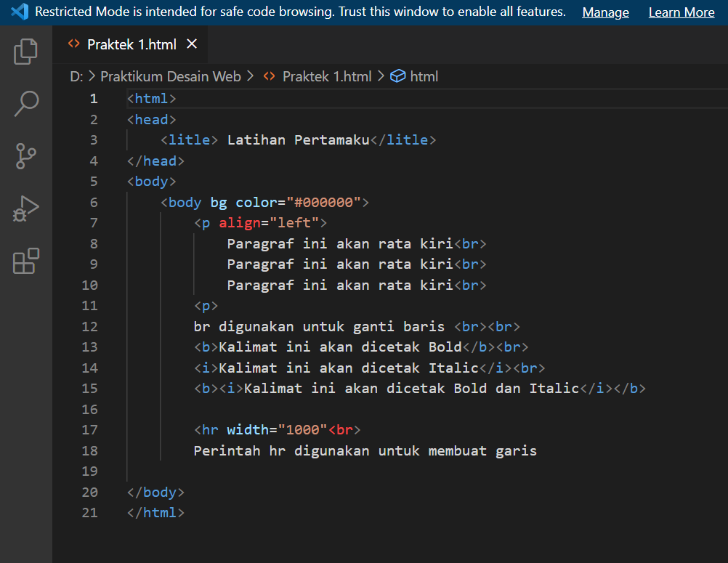

**Output :**

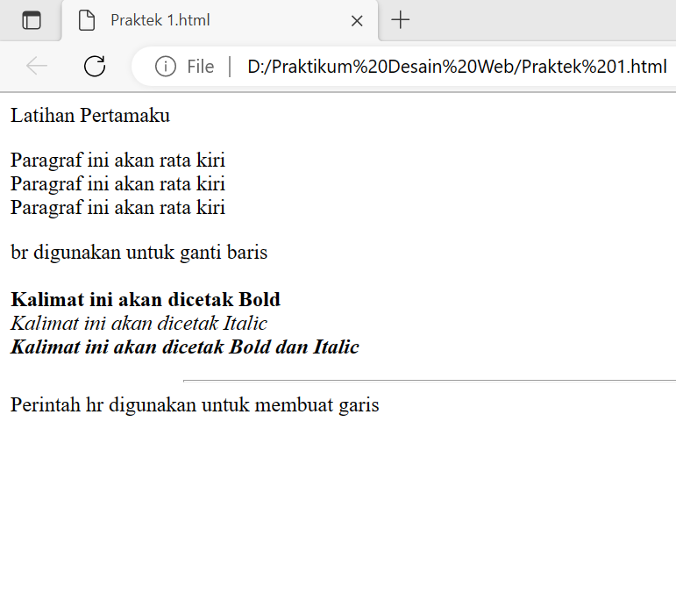

* **Tugas Praktek 2.html**

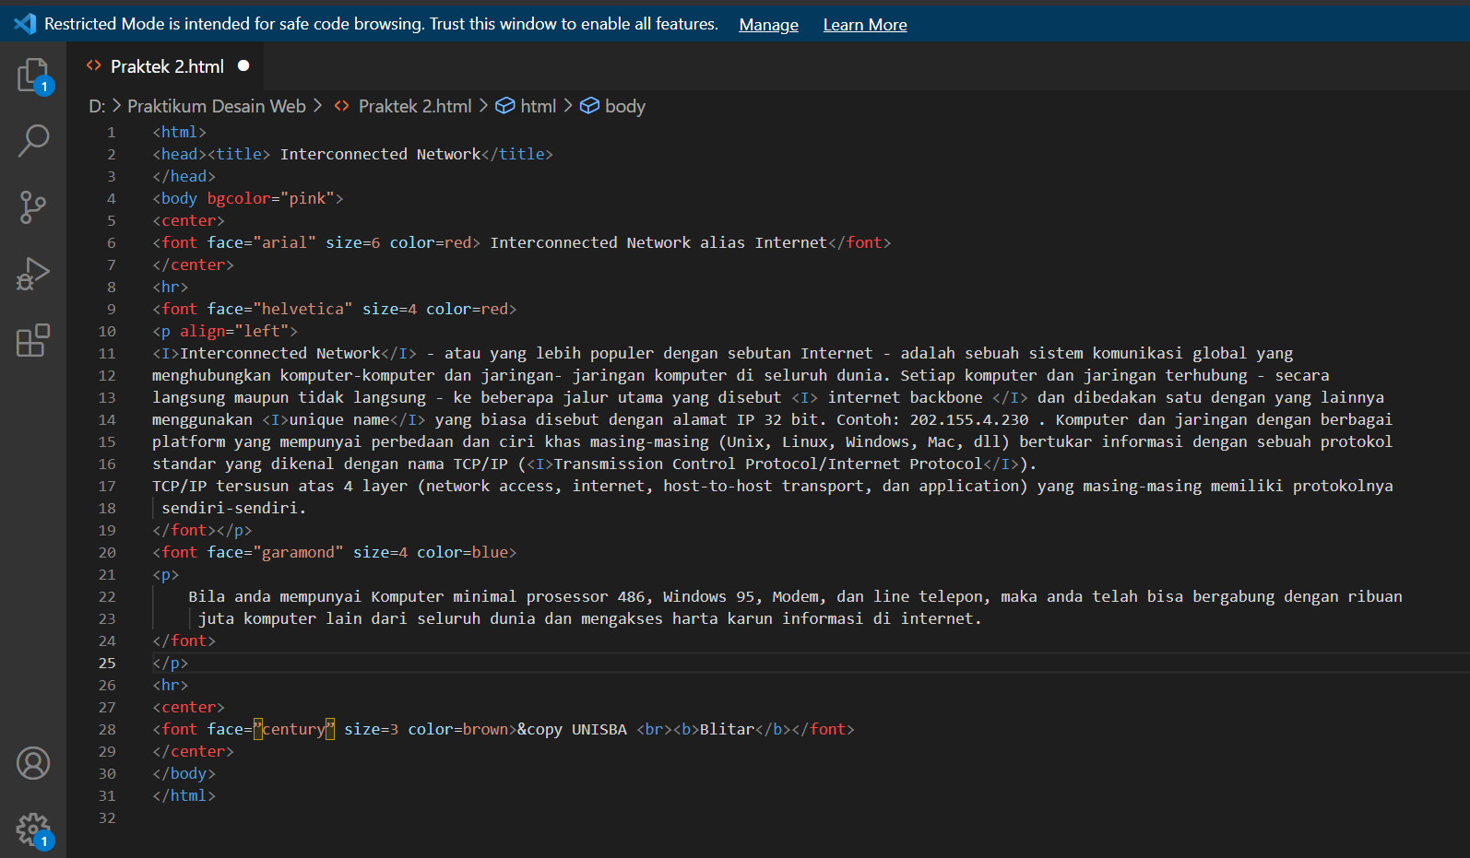

**Output :**

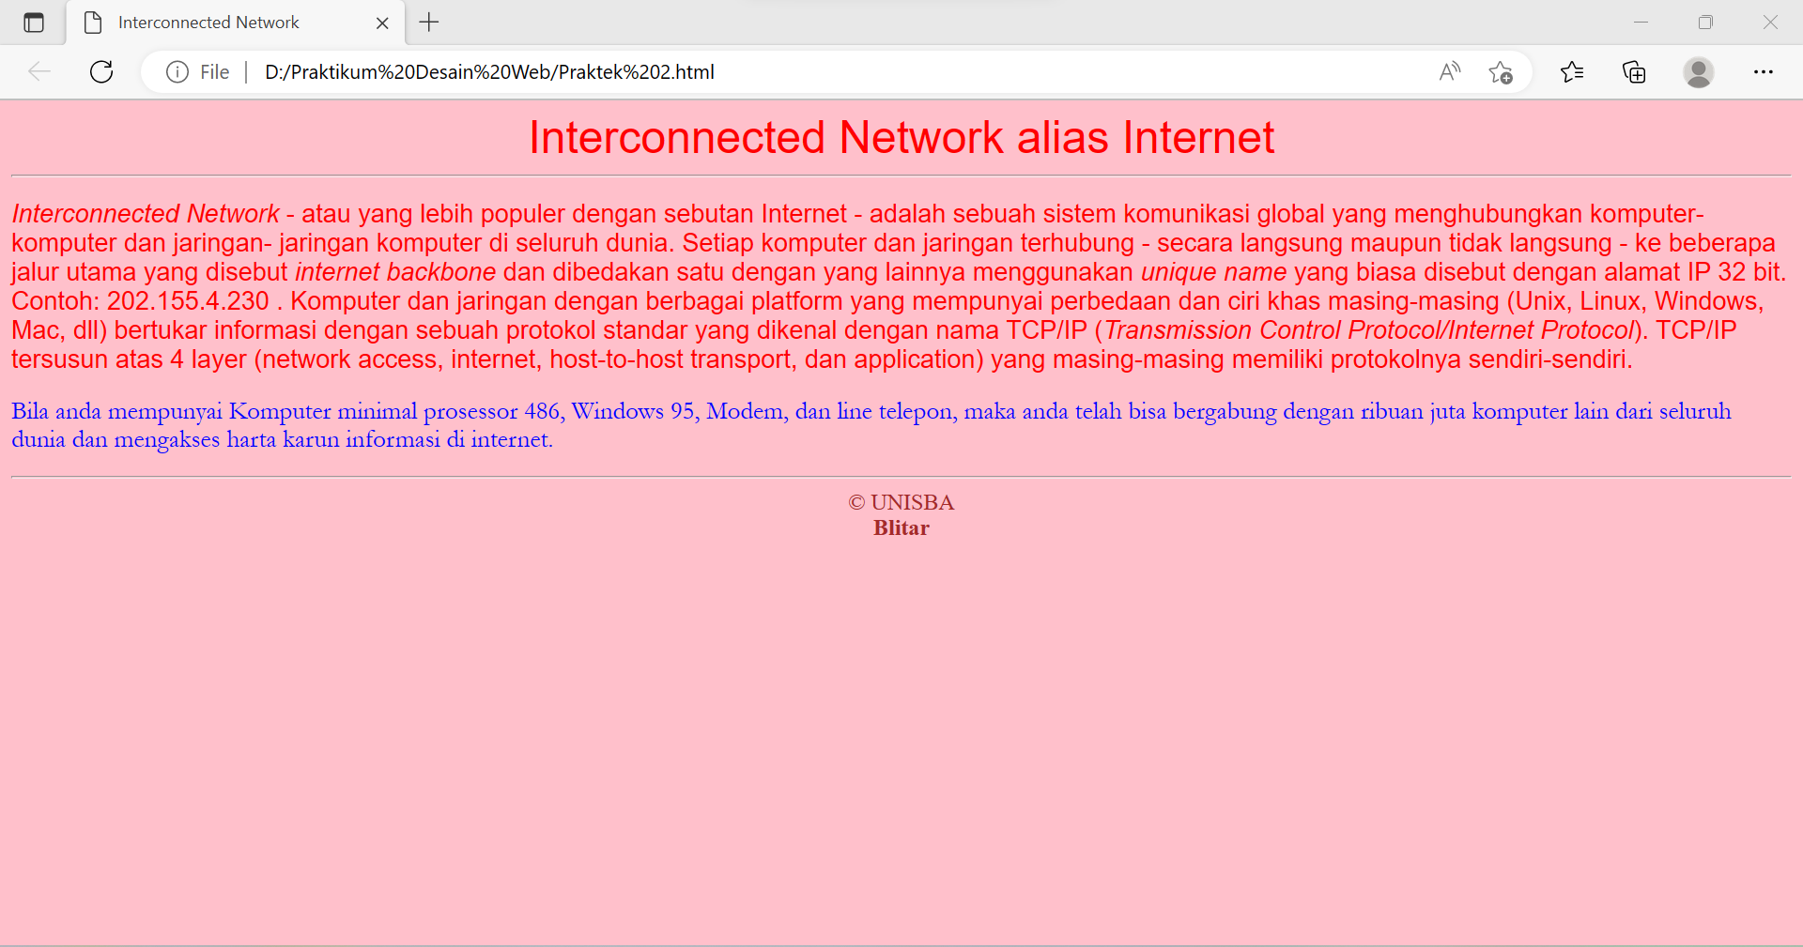

* **Tugas Praktek 3.html**

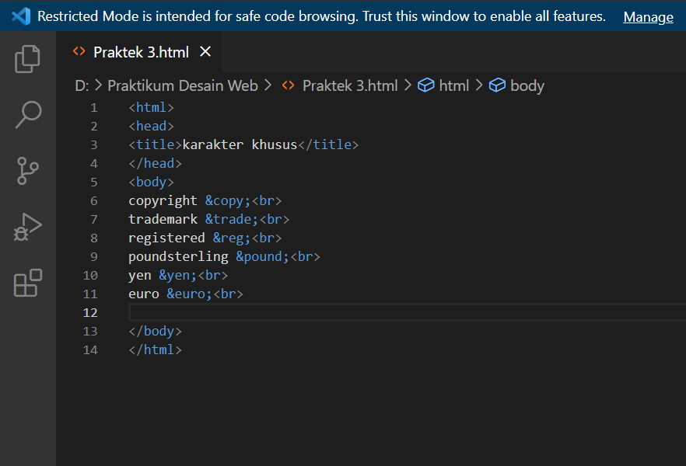

**Output :**

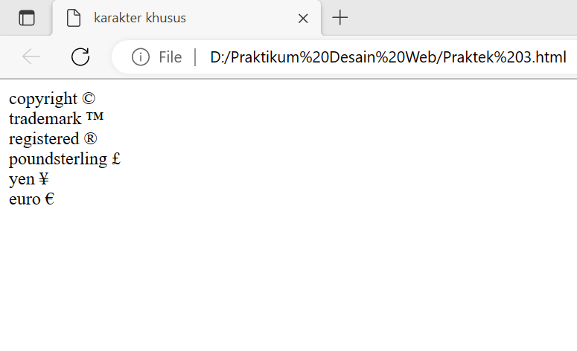

* **Tugas Praktek 4.html**

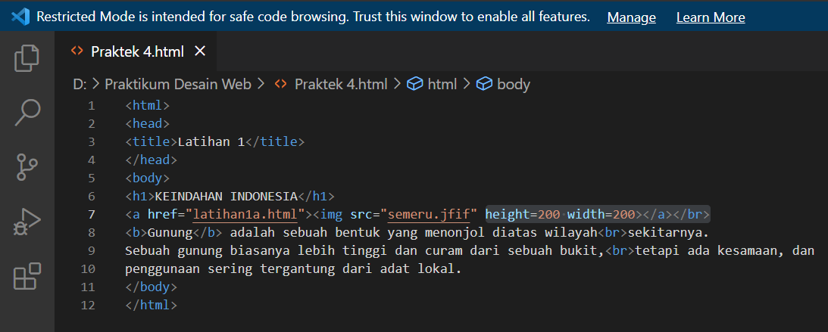

**Output :**

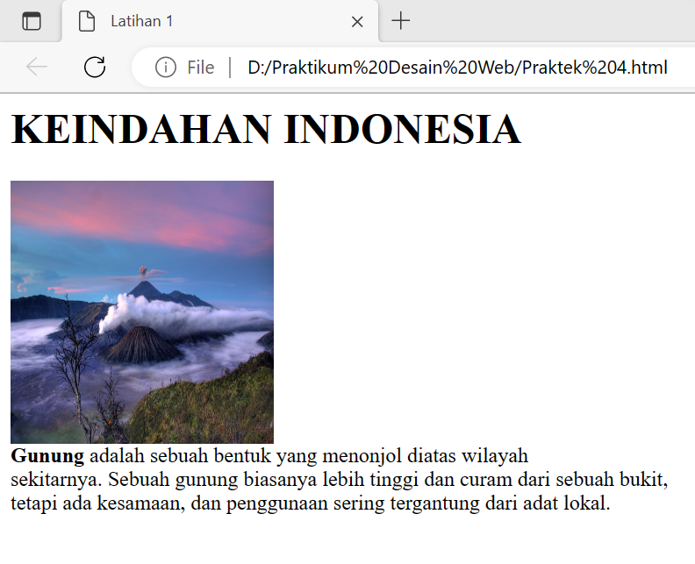

**BAB III**

**IMPLEMENTASI PRAKTIKUM**

**3.1 Source Code dan Output Tugas Praktikum**

* **Tugas Praktikum I.html**

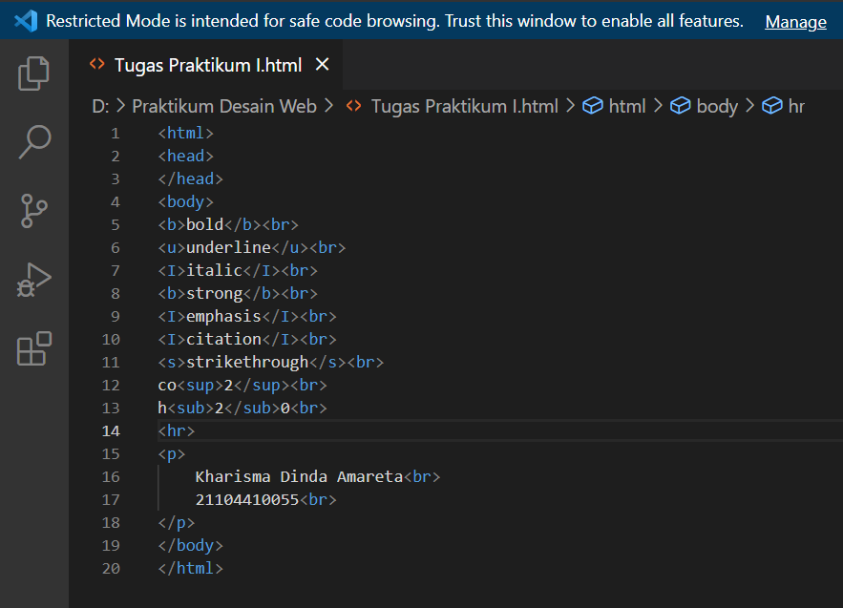

**Output :**

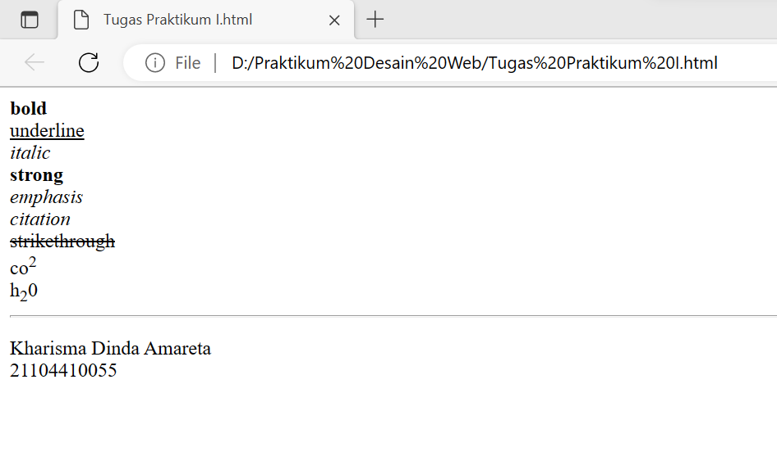

**Kesimpulan :**

Dari gambar diatas bisa disimpulkan bahwa penggunaan dari struktur HTML, format teks dan karakter khusus pada HTML dapat mempermudah dalam pembuatan web sesuai dengan yang diinginkan.

* **Tugas Praktikum II.html**

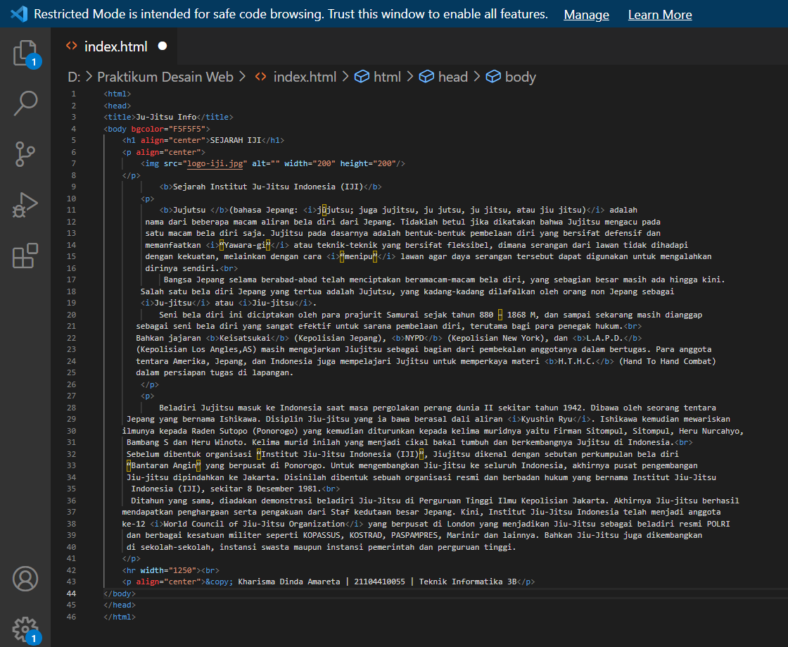

**Output :**

